ДЕРЖАВНИЙ УНІВЕРСИТЕТ ІНТЕЛЕКТУАЛЬНИХ ТЕХНОЛОГІЙ І ЗВ’ЯЗКУ
ВІДОКРЕМЛЕНИЙ СТРУКТУРНИЙ ПІДРОЗДІЛ
«ФАХОВИЙ КОЛЕДЖ ЗВ’ЯЗКУ ТА ІНФОРМАТИЗАЦІЇ
ДЕРЖАВНОГО УНІВЕРСИТЕТУ ІНТЕЛЕКТУАЛЬНИХ ТЕХНОЛОГІЙ І ЗВ’ЯЗКУ»

Циклова комісія інформаційних технологій

Звіт
з практичної роботи №3
з предмету “Методи і системи штучного інтелекту”

Виконав: студент 3 курсу, групи З-41 спеціальності
121 Інженерія програмного забезпечення
освітня програма
Розробка програмного забезпечення

Ілля АРСЕНЬЄВ

ВСТУП

Евристичний пошук лежить в основі багатьох методів штучного інтелекту: замість того щоб перебирати всі можливі кроки, агент користується «компасом» — оцінкою h, яка підказує, скільки ще залишилося до цілі. Від того, як цю оцінку використати, залежить і довжина знайденого шляху, і кількість розкритих позицій. Жадібний пошук дивиться лише на h, а алгоритм A* враховує ще й уже сплачену ціну g.
Метою даної роботи є практичне опрацювання формули f = g + h на власній карті: побудова карти евристики (манхеттенська відстань), покрокове виконання жадібного пошуку та алгоритму A* за чітким правилом нічиєї, порівняння довжин знайдених шляхів і кількості розкритих клітинок та обґрунтування того, чому прийнятна евристика не завжди скорочує фронт пошуку.

1 ОСНОВНА ЧАСТИНА

Роботу виконано за індивідуальним Варіантом 3 «Три стіни не на прямій» (номер у журналі — 3, варіант 3 mod 10 = 3). Усі кроки алгоритмів виконано за правилами завдання та перевірено програмно.
Карта: сітка 4×5, старт S = (0, 0), ціль G = (3, 4), стіни: (1,1), (1,2), (2,3). Ряд 0 — зверху, колонка 0 — ліворуч; рухи тільки вгору, вниз, ліворуч, праворуч, вартість кроку 1.
Евристика: h = |ряд − ряд цілі| + |колонка − колонка цілі| (манхеттен), стіни у формулу не входять.

Параметри варіанта завдання:

№ варіанта | Сітка | Старт / ціль | Стіни | Правило нічиєї | Евристика
3 | 4×5 | S (0,0)  G (3,4) | (1,1)  (1,2)  (2,3) | Жадібний: h, ряд, колонка  A*: f, g, ряд, колонка | h = манхеттен

Першим кроком було заповнено карту h для всіх вільних клітинок (рис. 1.1), стіни позначено окремо й у формулу не включено. Три контрольні клітинки пораховано в тексті: для старту h(0,0) = |0 − 3| + |0 − 4| = 3 + 4 = 7; для сусіда старту h(0,1) = |0 − 3| + |1 − 4| = 3 + 3 = 6; для цілі h(3,4) = |3 − 3| + |4 − 4| = 0. Значення h на цілі дорівнює нулю, як і вимагає правило.
Далі виконано жадібний пошук: з фронту щоразу береться клітинка з найменшою h, а при рівній h — з меншим рядом, потім з меншою колонкою; уже відкриту клітинку не оновлюють і розкриту вдруге не розкривають. Журнал наведено в таблиці 1.1. Жадібний пошук розкрив 7 клітинок до взяття цілі (8 разом із цілью) і пішов верхнім рядом, а потім правою колонкою вниз; фронт наприкінці ще містив клітинки (1,0) та (1,3), які так і не були розкриті.
Момент, де мала h може упертися в стіну, є на кроці 4. З клітинки (0,3) відкриваються два сусіди з однаковою h = 3: (1,3) і (0,4). Клітинка (1,3) є глухим кутом: праворуч від неї ціль далеко, а знизу стоїть стіна (2,3), хоча евристика цього «не бачить». Перевагу отримала (0,4) лише завдяки правилу нічиєї (менший ряд), тому цього разу жадібний пошук у глухий кут не зайшов, але міг би зайти за іншого порядку нічиєї. Подібна нічия є й на кроці 1: (0,1) і (1,0) мають однакову h = 6.
Після цього виконано A*: з фронту береться клітинка з найменшим f = g + h, при рівному f — з меншим g, потім з меншим рядом і колонкою. Якщо в ще не розкриту клітинку приходять із меншим g, значення g оновлюється (у цьому прогоні таких оновлень не було). Журнал розкриття наведено в таблиці 1.2, а значення g/h/f на клітинках знайденого шляху — у таблиці 1.3 і на рис. 1.3. A* розкрив 16 клітинок до взяття цілі (17 разом із цілью), тобто фактично всю вільну частину карти.
Обидва алгоритми знайшли шлях довжиною 7 кроків: (0,0) → (0,1) → (0,2) → (0,3) → (0,4) → (1,4) → (2,4) → (3,4). Довжина збігається з манхеттенською відстанню від старту (7), тому коротшого шляху на цій сітці без діагоналей існувати не може. Жадібний пошук найкоротший шлях не обіцяв (тут йому просто пощастило), а A* при манхеттенській евристиці його гарантує, оскільки h на сітці з рухами в чотири сторони є прийнятною (ніколи не завищує справжню відстань).

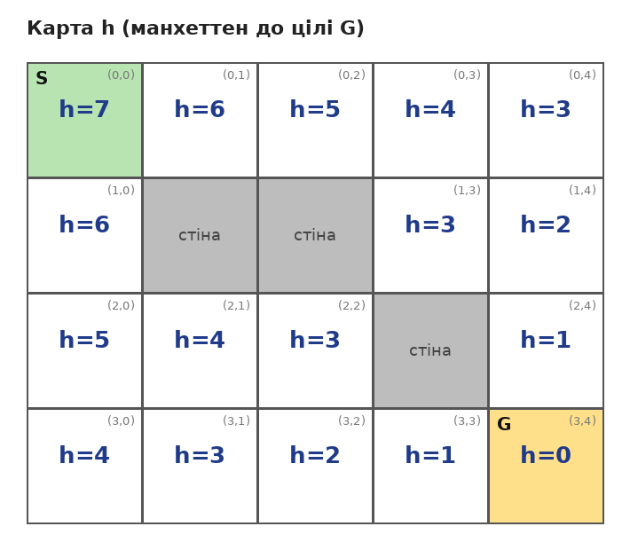
Рисунок 1.1 – Карта евристики h (манхеттен до цілі G); стіни виділено сірим, старт S — зелений, ціль G — золота.
Таблиця 1.1 – Журнал жадібного пошуку до взяття цілі: крок, взята клітинка (з h), нові сусіди з h, фронт після кроку.
Крок | Взята клітинка | Нові сусіди (h) | Фронт після кроку
1 | (0,0) h=7 | (1,0) h=6, (0,1) h=6 | (0,1) h=6, (1,0) h=6
2 | (0,1) h=6 | (0,2) h=5 | (0,2) h=5, (1,0) h=6
3 | (0,2) h=5 | (0,3) h=4 | (0,3) h=4, (1,0) h=6
4 | (0,3) h=4 | (1,3) h=3, (0,4) h=3 | (0,4) h=3, (1,0) h=6, (1,3) h=3
5 | (0,4) h=3 | (1,4) h=2 | (1,0) h=6, (1,3) h=3, (1,4) h=2
6 | (1,4) h=2 | (2,4) h=1 | (1,0) h=6, (1,3) h=3, (2,4) h=1
7 | (2,4) h=1 | (3,4) h=0 | (1,0) h=6, (1,3) h=3, (3,4) h=0
8 | (3,4) h=0 ЦІЛЬ | — | (1,0) h=6, (1,3) h=3

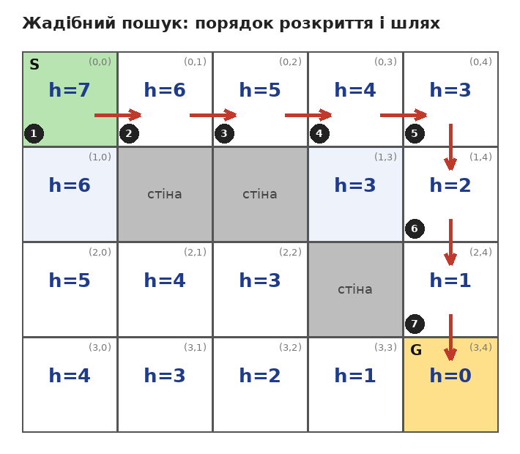
Рисунок 1.2 – Жадібний пошук: порядок розкриття (числа в кружках), шлях стрілками (7 кроків), світло-синім позначено відкриті, але нерозкриті клітинки (1,0) та (1,3).
Таблиця 1.2 – Журнал A*: крок, взята клітинка у вигляді g/h/f, нові клітинки у фронті з g/h/f.
Крок | Взята клітинка g/h/f | Поклали у фронт (g/h/f)
1 | (0,0) 0/7/7 | (1,0) g=1/h=6/f=7, (0,1) g=1/h=6/f=7
2 | (0,1) 1/6/7 | (0,2) g=2/h=5/f=7
3 | (1,0) 1/6/7 | (2,0) g=2/h=5/f=7
4 | (0,2) 2/5/7 | (0,3) g=3/h=4/f=7
5 | (2,0) 2/5/7 | (3,0) g=3/h=4/f=7, (2,1) g=3/h=4/f=7
6 | (0,3) 3/4/7 | (1,3) g=4/h=3/f=7, (0,4) g=4/h=3/f=7
7 | (2,1) 3/4/7 | (3,1) g=4/h=3/f=7, (2,2) g=4/h=3/f=7
8 | (3,0) 3/4/7 | —
9 | (0,4) 4/3/7 | (1,4) g=5/h=2/f=7
10 | (1,3) 4/3/7 | —
11 | (2,2) 4/3/7 | (3,2) g=5/h=2/f=7
12 | (3,1) 4/3/7 | —
13 | (1,4) 5/2/7 | (2,4) g=6/h=1/f=7
14 | (3,2) 5/2/7 | (3,3) g=6/h=1/f=7
15 | (2,4) 6/1/7 | (3,4) g=7/h=0/f=7
16 | (3,3) 6/1/7 | —
17 | (3,4) 7/0/7 ЦІЛЬ | —

Таблиця 1.3 – Клітинки знайденого шляху A* з g, h та f.
№ | Клітинка | g | h | f
0 | (0,0) | 0 | 7 | 7
1 | (0,1) | 1 | 6 | 7
2 | (0,2) | 2 | 5 | 7
3 | (0,3) | 3 | 4 | 7
4 | (0,4) | 4 | 3 | 7
5 | (1,4) | 5 | 2 | 7
6 | (2,4) | 6 | 1 | 7
7 | (3,4) | 7 | 0 | 7

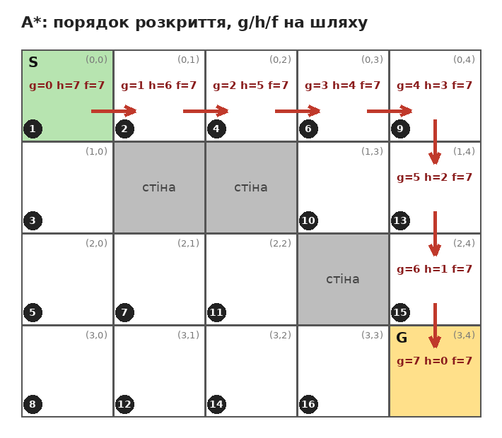
Рисунок 1.3 – A*: порядок розкриття (числа в кружках), g/h/f на клітинках шляху та шлях стрілками (7 кроків).
Порівняння алгоритмів і відповідь на питання варіанта:
Порівняння: довжина шляху в обох алгоритмів однакова — 7 кроків; жадібний пошук розкрив 7 клітинок, A* — 16. Тобто на цій карті жадібний пошук не лише дав той самий шлях, а й розкрив значно менше клітинок. Висловлювання «A* завжди швидший» цією картою спростовується: A* гарантує найкоротший шлях, але не найменше число розкриттів.
Відповідь на питання варіанта («Чи розкрив A* менше клітинок, ніж жадібний? Якщо ні — чому прийнятна евристика не скоротила фронт?»): ні, A* розкрив 16 клітинок проти 7 у жадібного. Причина в тому, що на цій карті манхеттенська евристика точна на кожній клітинці, через яку проходить хоча б один найкоротший шлях: у всіх цих клітинок f = g + h = 7, тобто дорівнює довжині оптимального шляху. Коли f рівне в багатьох клітинок, A* за правилом нічиєї бере клітинку з меншим g, тож спочатку розкриває всі клітинки з g = 1, потім з g = 2 і так далі (фактично як пошук вшир), доки не дійде до цілі. Прийнятна евристика гарантує оптимальність, але відсікає лише ті клітинки, чий f перевищує довжину оптимального шляху, а таких на цій карті немає: стіни (1,1), (1,2), (2,3) не подовжують найкоротший шлях. Жадібний пошук ігнорує g і виграє за розкриттями лише тому, що перша «найкраща» за h гілка виявилася оптимальною.
КОНТРОЛЬНІ ЗАПИТАННЯ
1. Чим f = g + h відрізняється від h, і що саме дивиться жадібний пошук?

Величина g — це вже сплачена ціна від старту, h — лише здогад про те, скільки ще залишилося. Жадібний пошук бере клітинку з найменшою h і ігнорує g, а A* бере найменшу суму f = g + h. Через це жадібний пошук швидко рухається до цілі, але не гарантує найкоротшого шляху.

2. Чому манхеттенська евристика прийнятна на сітці з рухами в чотири сторони?

Для переходу з клітинки до цілі треба зробити щонайменше |Δряд| + |Δколонка| кроків, бо діагоналей немає і кожен крок змінює лише одну координату на одиницю. Стіни можуть лише подовжити шлях, тому h = манхеттен ніколи не завищує справжню відстань, а отже A* із цією евристикою знаходить найкоротший шлях.

3. Чому правило нічиєї впливає на журнал розкриття і навіть на шлях?

Коли в кількох клітинок однакова h (у жадібного) або однаковий f (в A*), порядок розкриття залежить тільки від правила нічиєї. Інше правило дало б інший журнал і, можливо, інший шлях тієї самої довжини. Тому на захисті журнал звіряють саме з правилом завдання: менший ряд, потім менша колонка (для A* спершу менший g).

4. Чи обіцяв жадібний пошук найкоротший шлях, а A* — оптимальний при цій h?

Жадібний пошук найкоротший шлях не обіцяв: він бере лише мінімальне h і може обрати довший обхід (на цій карті збіг із оптимумом — випадковий). A* при манхеттенській евристиці обіцяв оптимальний шлях, оскільки ця евристика прийнятна.

5. Що станеться з A*, якщо взяти h = 0?

Тоді f = g, і A* перетворюється на пошук за мінімальною вартістю (аналог пошуку вшир на сітці з одиничним кроком): він залишається коректним і знаходить оптимальний шлях, але «компас» вимкнено, тому розкриває найбільше клітинок.

ВИСНОВКИ

Під час виконання практичної роботи № 3 було практично досліджено евристичний пошук на сітці: побудовано карту манхеттенської евристики, покроково виконано жадібний пошук та алгоритм A* за єдиним правилом нічиєї й порівняно їхні результати.
На практиці з'ясовано, що обидва алгоритми знайшли шлях довжиною 7 кроків, але жадібний пошук розкрив лише 7 клітинок, а A* — 16, бо на карті варіанта 3 манхеттенська евристика точна на всіх клітинках оптимальних шляхів і f однакове в багатьох клітинок. Підтверджено, що жадібний пошук не гарантує найкоротшого шляху, а A* із прийнятною евристикою — гарантує, але не обов'язково розкриває менше клітинок. Усі поставлені завдання виконано в повному обсязі відповідно до варіанта 3.
Рахунок: g уже заплатили, h лише здогад. Варіант 3, Арсеньєв

